**Výuková situace: Přívlastek**

**Očekávaný výstup podle RVP ZV**: Žák rozlišuje významové vztahy gramatických jednotek ve větě a souvětí (ČJL-9-2-06).

**Učivo podle RVP ZV**: skladba – stavba věty, rozvíjející větné členy

**Třída:** 7. a vyšší ročník ZŠ

**Téma**: Přívlastek

**Cíle:** Žák ve větě pozná přívlastek shodný a neshodný.

Žák ve větě užije přívlastek shodný a neshodný.

Žák dokáže nahradit přívlastek shodný přívlastkem neshodným.

Žák dokáže nahradit přívlastek vedlejší větou přívlastkovou.

**Prekoncepty:** S rozvíjejícími větnými členy včetně přívlastku se žáci setkávají již v 6. třídě, povědomí o přívlastku shodném a neshodném by tudíž již měli mít. Příprava byla původně míněna pro žáky 7. třídy, ale vzhledem k vyšší obtížnosti vybraného textu bych ji doporučila využít i k opakování / upevnění znalostí v ročníku vyšším.

1. **EVOKACE**: V rámci evokace žáky požádám, aby si představili svůj nejoblíbenější hrneček a pokusili se jej heslovitě popsat. Aby věděli, jak na to, mohu jim nejprve uvést příklad. Na tabuli napíšu slovo HRNEČEK a do bublin kolem něj uvedu, že můj oblíbený hrneček je *velký, baculatý, s červenými puntíky, s kulatým uchem*… Nechám žákům krátký čas na vlastní zamyšlení. Následně mi budou sdělovat, co si napsali, a já budu jejich slova připisovat na tabuli. Prozradím žákům, že k popsání hrnečku jsme využili jeden větný člen. *Víte jaký?* Budu se je snažit dovést k přívlastku. Charakterizujeme si přívlastek shodný a neshodný. Příklady obou typů máme na tabuli. Nesmíme zapomenout zdůraznit, že o přívlastek se jedná pouze ve větě *(např. Mám velký bílý hrneček s puntíky.)*
2. *Představte si svůj oblíbený hrneček a zkuste jej popsat. Jaký je? Vyjádřete alespoň 6 jeho vlastností. Pište do sešitu.*
3. *Barevně rozlište přívlastky shodné a neshodné. Zkontrolujte si ve dvojicích.*

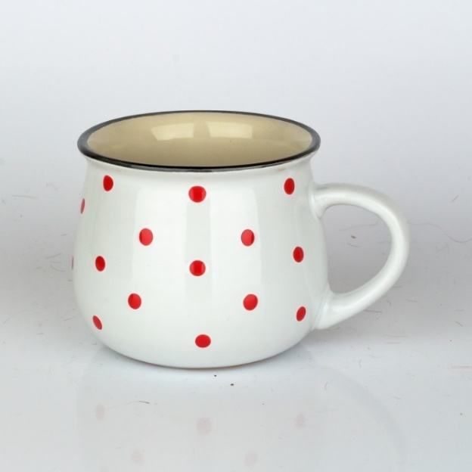

HRNEČEK

**keramický**

**s** **červenými** **puntíky**

**od babičky**

**s černým** **okrajem**

**bílý**

**baculatý**

**velký**

**s** **kulatým** **uchem**

1. **UVĚDOMĚNÍ**: Žáci dostanou vytištěný následující text s úkoly. Jedná se o lehce upravenou a zkrácenou synopsi oblíbené pohádky Anděl Páně 2 dostupnou např. na: <https://www.csfd.cz/film/58799-andel-pane-2/komentare/>. Na souvislém textu, který je žákům tematicky blízký, si během práce ve dvojicích i během samostatné práce procvičí nabyté znalosti. Následovat bude společná kontrola.

doporučení: Pro žáky 7. třídy by bylo vhodné text zkrátit či je nechat pracovat pouze s jeho částí.

Anděl Petronel stále pracuje u **Nebeské** brány, ale je přesvědčen, že by si zasloužil lepší službu. Čert Uriáš ho proto začne ponoukat. Stačí přece utrhnout jablíčko ze stromu Poznání a cesta k zaslouženému uznání bude volná. Hádka **Petronela s Uriášem** ale skončí neslavně. V potyčce se vzácné ovoce skutálí až na Zemi  
a oba kamarádi jej musí šupem přinést zpátky. V předvečer svátku svatého Mikuláše se zamotají do podivuhodného reje. Setkávají se s malou Anežkou a její krásnou maminkou, partou nepoctivých koledníků, sympatickým párkařem  
i s vydřiduchem Košťálem, kterému patří krejčovská dílna.

1. *Vyhledejte v textu přívlastky. Barevně odlište přívlastky shodné  
   a neshodné.*
2. *Podívejte se na tučně vyznačené přívlastky a pokuste se změnit shodný přívlastek na neshodný a naopak.*
3. *Podtrhněte vedlejší větu přívlastkovou. Lze ji nahradit přívlastkem?*
4. *Podtržený přívlastek převeďte na vedlejší větu přívlastkovou.*

* **REFLEXE:** V závěrečné fázi při třetím úkolu dojde k upevnění nových poznatků. Žáci sami využijí přívlastky (i vedlejší větu přívlastkovou) ve vlastním souvislém textu. Úkol bude sloužit také jako důkaz o učení.

*V krátkém souvislém textu (alespoň o šesti větách) popište, o čem je vaše oblíbená pohádka. Použijte a vyznačte alespoň:*

* *4 přívlastky shodné*
* *2 přívlastky neshodné*
* *1 vedlejší větu přívlastkovou*

**Výsledky:**

**Anděl** Petronel stále pracuje u **Nebeské** brány, ale je přesvědčen, že by si zasloužil **lepší** službu. **Čert** Uriáš ho proto začne ponoukat. Stačí přece utrhnout jablíčko **ze stromu** **Poznání** a cesta k **zaslouženému uznání** bude volná. Hádka **Petronela** **s Uriášem** ale skončí neslavně. V potyčce se **vzácné** ovoce skutálí až na Zemi a **oba** kamarádi jej musí šupem přinést zpátky. V předvečer **svátku** **svatého** **Mikuláše** se zamotají do **podivuhodného** reje. Setkávají se s **malou** Anežkou a **její** **krásnou** maminkou, partou **nepoctivých** **koledníků**, **sympatickým** párkařem i s **vydřiduchem** Košťálem, kterému patří **krejčovská** dílna.

1. Nebeská brána = brána do Nebe / brána na Nebesa

hádka Petronela s Uriášem = Petronelova a Uriášova hádka

1. kterému patří krejčovská dílna: Košťál, majitel krejčovské dílny
2. cesta k zaslouženému uznání = cesta k uznání, které si Petronel zaslouží